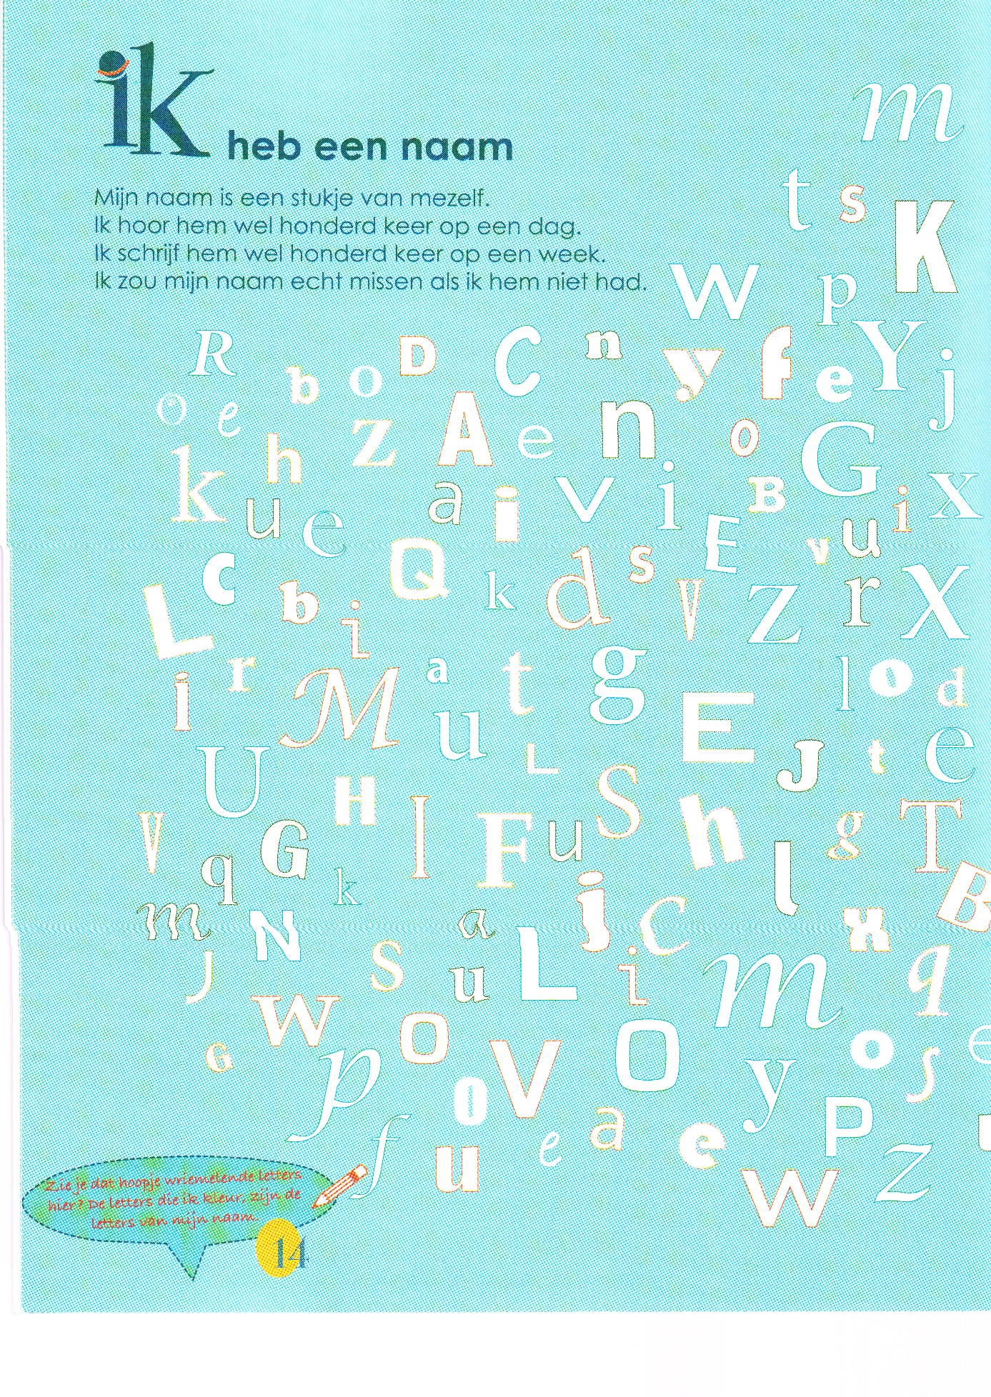
Ik ben ik en dus niet jij.
Het boek dat ik hier maak is echt van mij. Alles is op mijn manier ingevuld. Het wordt een aandenken aan een heel bijzondere tijd in mijn leven. De allereerste keer dat i zelf verslag uitbreng van MIJN leven.

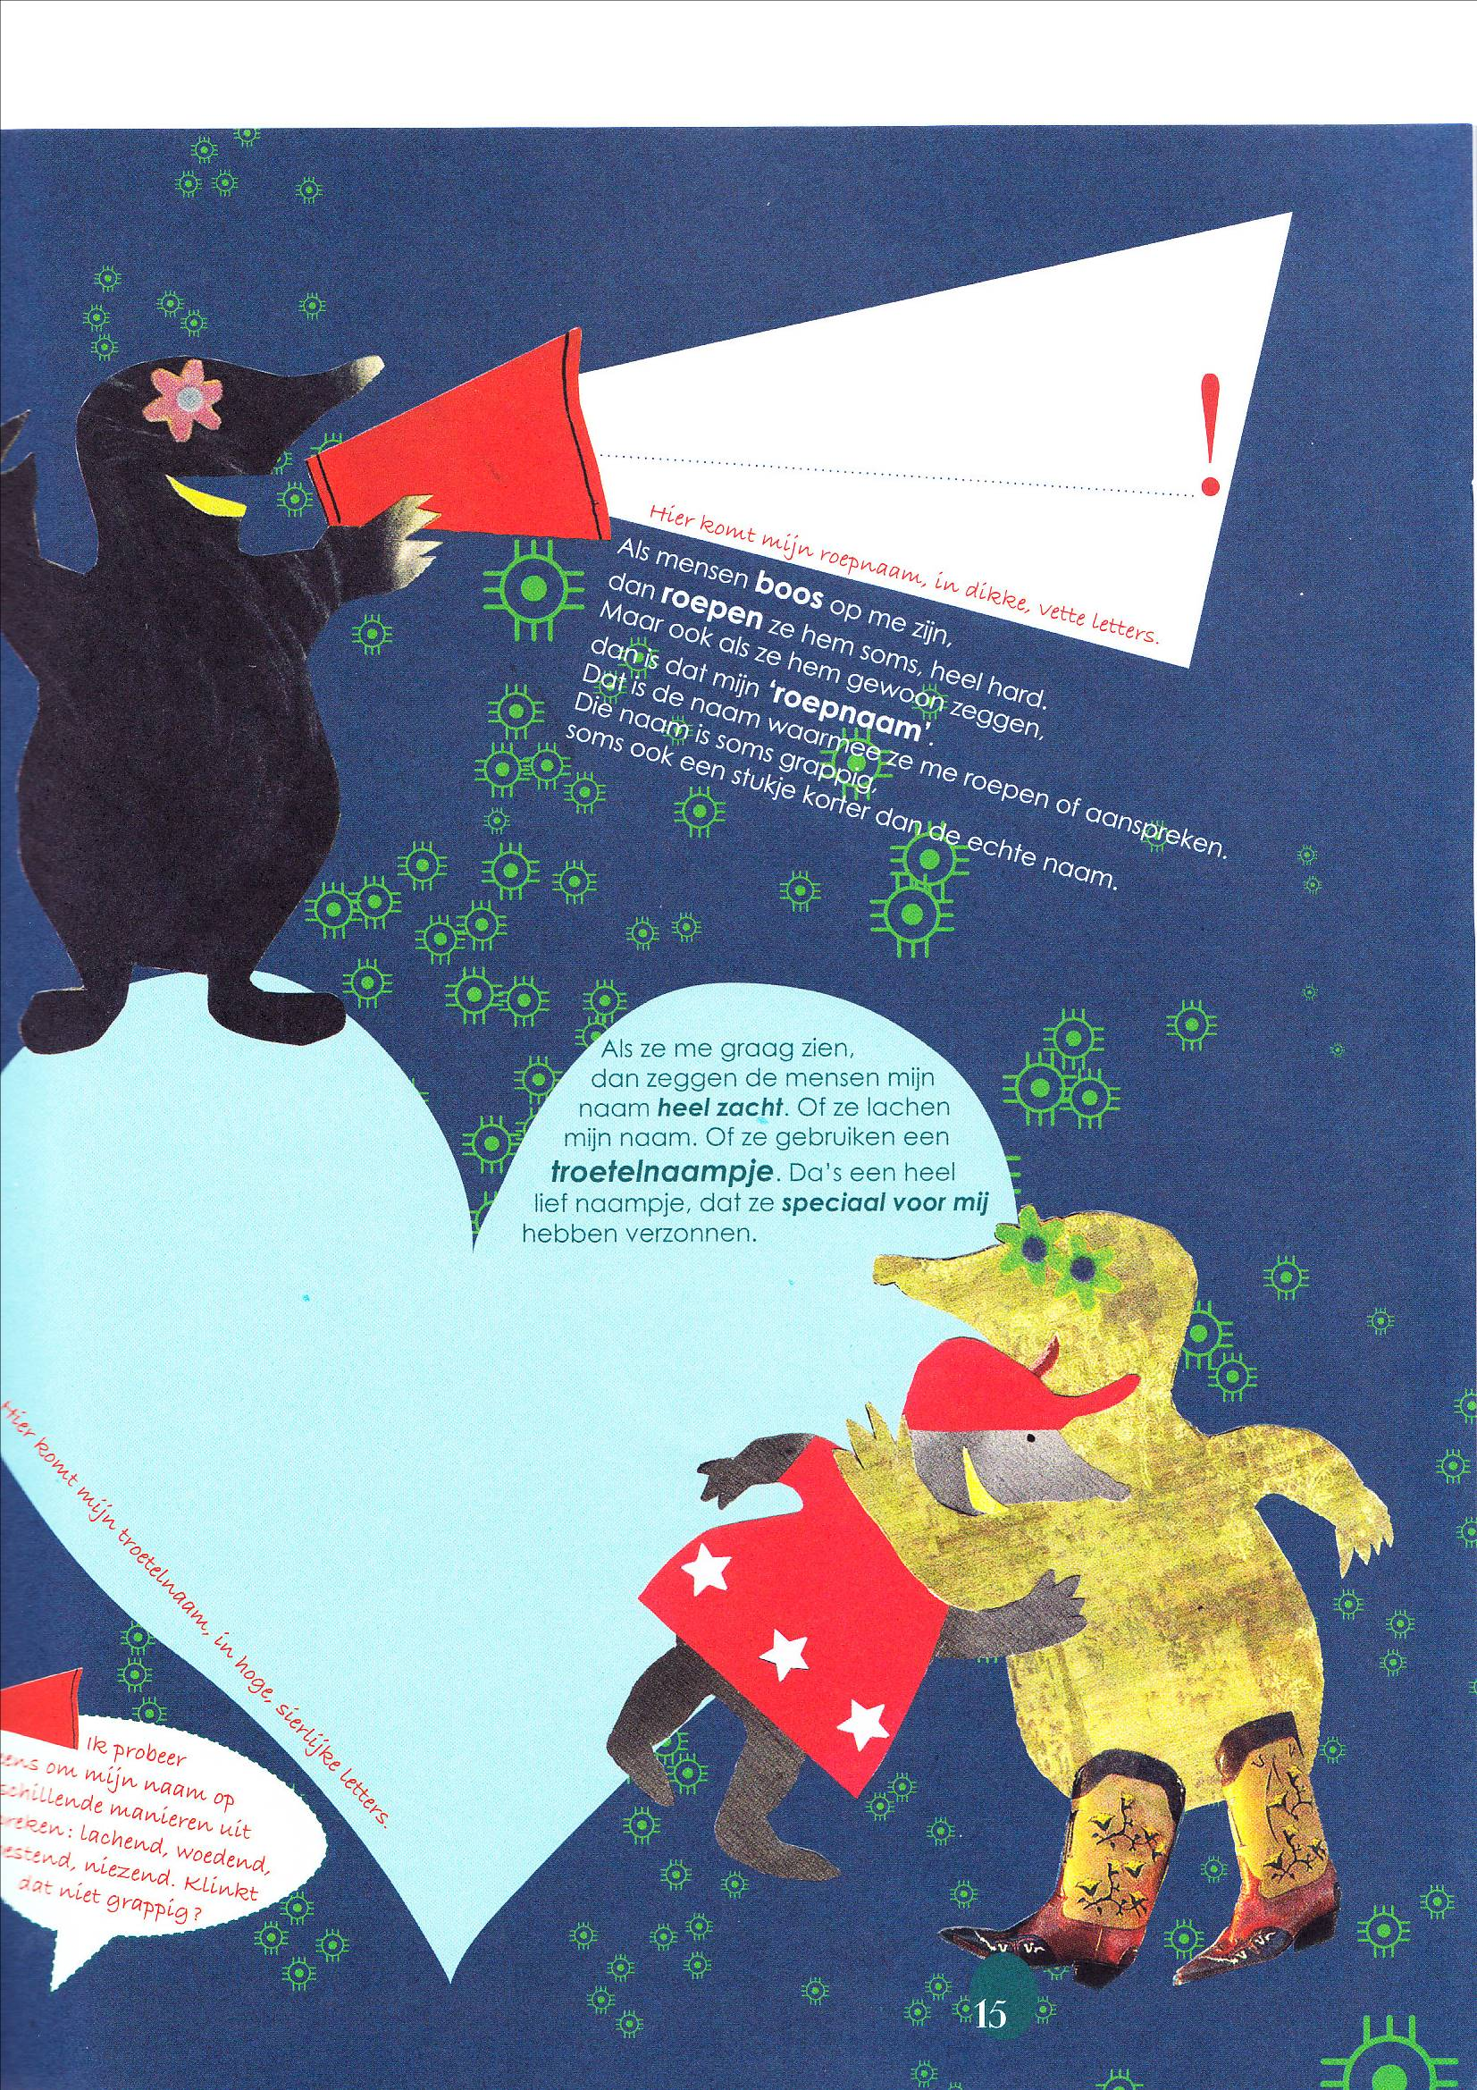
Mama en papa hebben mijn naam gekozen toen ik nog veel te klein was om daar zelf een idee over te hebben.
Nu hoor ik mijn naam 100 keer per dag en heb ik er wel een mening over.
Ik vind mijn naam: bijzonder
Mooi
Te lang
Te kort
Speciaal
Stom
Wel leuk
Gewoon
Super

Soms gebruiken mensen mijn naam niet maar geven ze mij een troetelnaam of ze verkorten mijn naam. Dan heet ik …

Probeer je naam eens uit te spreken alsof je boos bent, lief, bang. Of spreek hem lachend uit, niezend, roepend, fluisterend, stotterend, ..

